Note de version Primo – Quatrième trimestre 2022

Source : https://knowledge.exlibrisgroup.com/Primo/Release_Notes/Primo/2022/001Primo_2022_Release_Notes?mon=202211BASE

Partage vers les réseaux sociaux
Les fonctions d’export s’enrichissent d’une nouvelle option : le partage vers les réseaux sociaux (WhatsApp, Twitter, Facebook et LinkedIn). L’utilisation de cette fonction se fait en deux temps :
- L’usager copie le permalien, en cliquant sur le bouton Copier
- Il clique sur le logo du réseau social sur lequel il souhaite partager cette référence, ce clic l’envoyant vers la page d’authentification du site par le moyen de l’ouverture d’une nouvelle fenêtre du navigateur
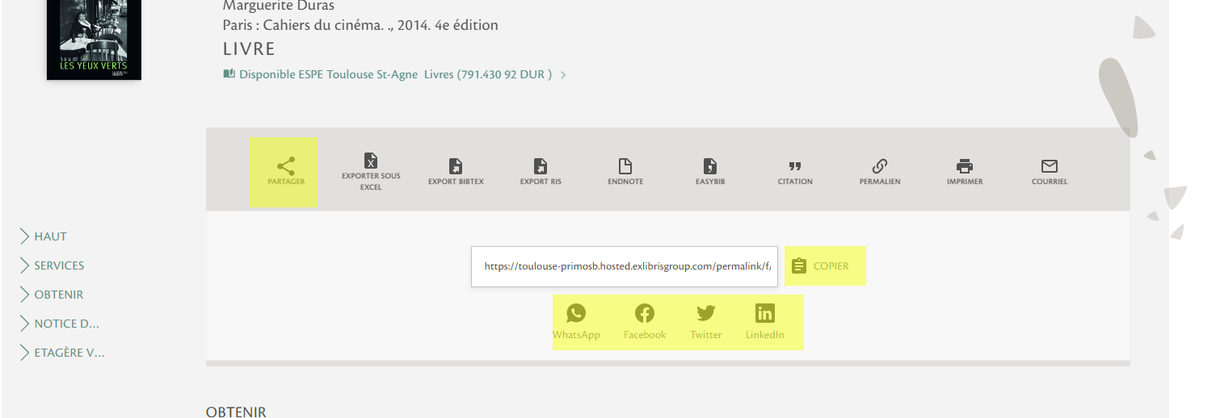

Cette option, désactivée par défaut, peut être activée pour l’ensemble des vues ou seulement pour celles qui le souhaitent. Il est possible également de déterminer quels réseaux sociaux sont affichés parmi les quatre proposés par défaut. Là aussi, ce choix peut être fait pour l’ensemble des vues ou séparément. Le positionnement de la fonction parmi les autres options de recherche peut être également changé, y compris séparément pour chaque vue.
Les intitulés sont modifiables et des statistiques peuvent être fournies pour mesurer l’usage de cette fonction et l’utilisation respective de chaque réseau social.

Améliorations de la fonction de feedback
La fonction de Feedback, précédemment implémentée pour permettre le signalement à la bibliothèque de lien brisé ou l’envoi de question sur les résultats affichés sur une page donnée, reçoit plusieurs améliorations avec cette version de Primo. Parmi celles-ci, on peut citer :
- Le fait de pouvoir rendre obligatoire les champs Adresse et Description du problème
- Le fait de pouvoir customiser l’icône matérialisant le service et celle représentant la fonction d’envoi du message (nota bene : cette personnalisation se limite à la modification de ces icônes, pas au positionnement du service lui-même, qu’il reste impossible de changer à ce jour)

Affichage d’un message d’avertissement lorsqu’un usager tente d’ajouter une notice à ses favoris sans s’être préalablement connecté à son compte lecteur
Lorsque le catalogue est consulté en mode non-connecté, il est possible d’ajouter des notices dans ses favoris. Cependant, ces notices ne sont enregistrées que le temps de la session. Pour prévenir tout risque de perte, un message d’avertissement est désormais proposé.
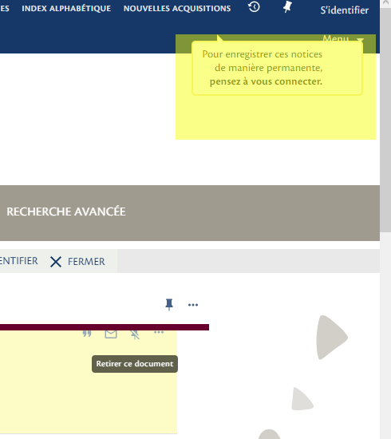

Ce message est désactivé par défaut. Il peut être activé pour l’ensemble des vues ou pour celles qui le souhaitent, et peut être également personnalisé, vue par vue au besoin.

Contrôle aux fins de non-proxyfication des liens CDI en open access
Comme annoncé dans la version d’Alma du dernier trimestre 2022, un contrôle est effectué, désormais, sur les liens embarqués dans les notices CDI pour vérifier s’ils pointent ou non vers des ressources en open access. Si le lien vers la ressource est identifié comme « free to read », le lien n’est pas proxyfié.

Personnalisation de l’ordre d’affichage des liens CDI
Comme annoncé dans cette même version d’Alma, il est également possible de définir un ordre de préférence pour l’affichage des liens internes issus des notices CDI et plus précisément des liens de type Link in Record et Quicklinks.
Cette définition se fait depuis une nouvelle table dans l’administration Alma : Central Index dans la section Logique d'affichage de l'interface de découverte du menu des Services aux usagers. Ces préférences sont définies par fournisseur (et non par collection). Si la gestion des ressources électroniques est configurée séparément par bibliothèque ou campus, il convient de créer autant de profil qu’il y a d’entité afin de personnaliser ces préférences. Chacun, cependant, doit être associé à un compte CDI moyennant le renseignement de ses clé et identifiant client, qui peuvent être récupérés depuis Primo.
Cette nouvelle fonction sera pleinement opérationnelle à partir du 7 décembre, une fois mis à jour CDI.

